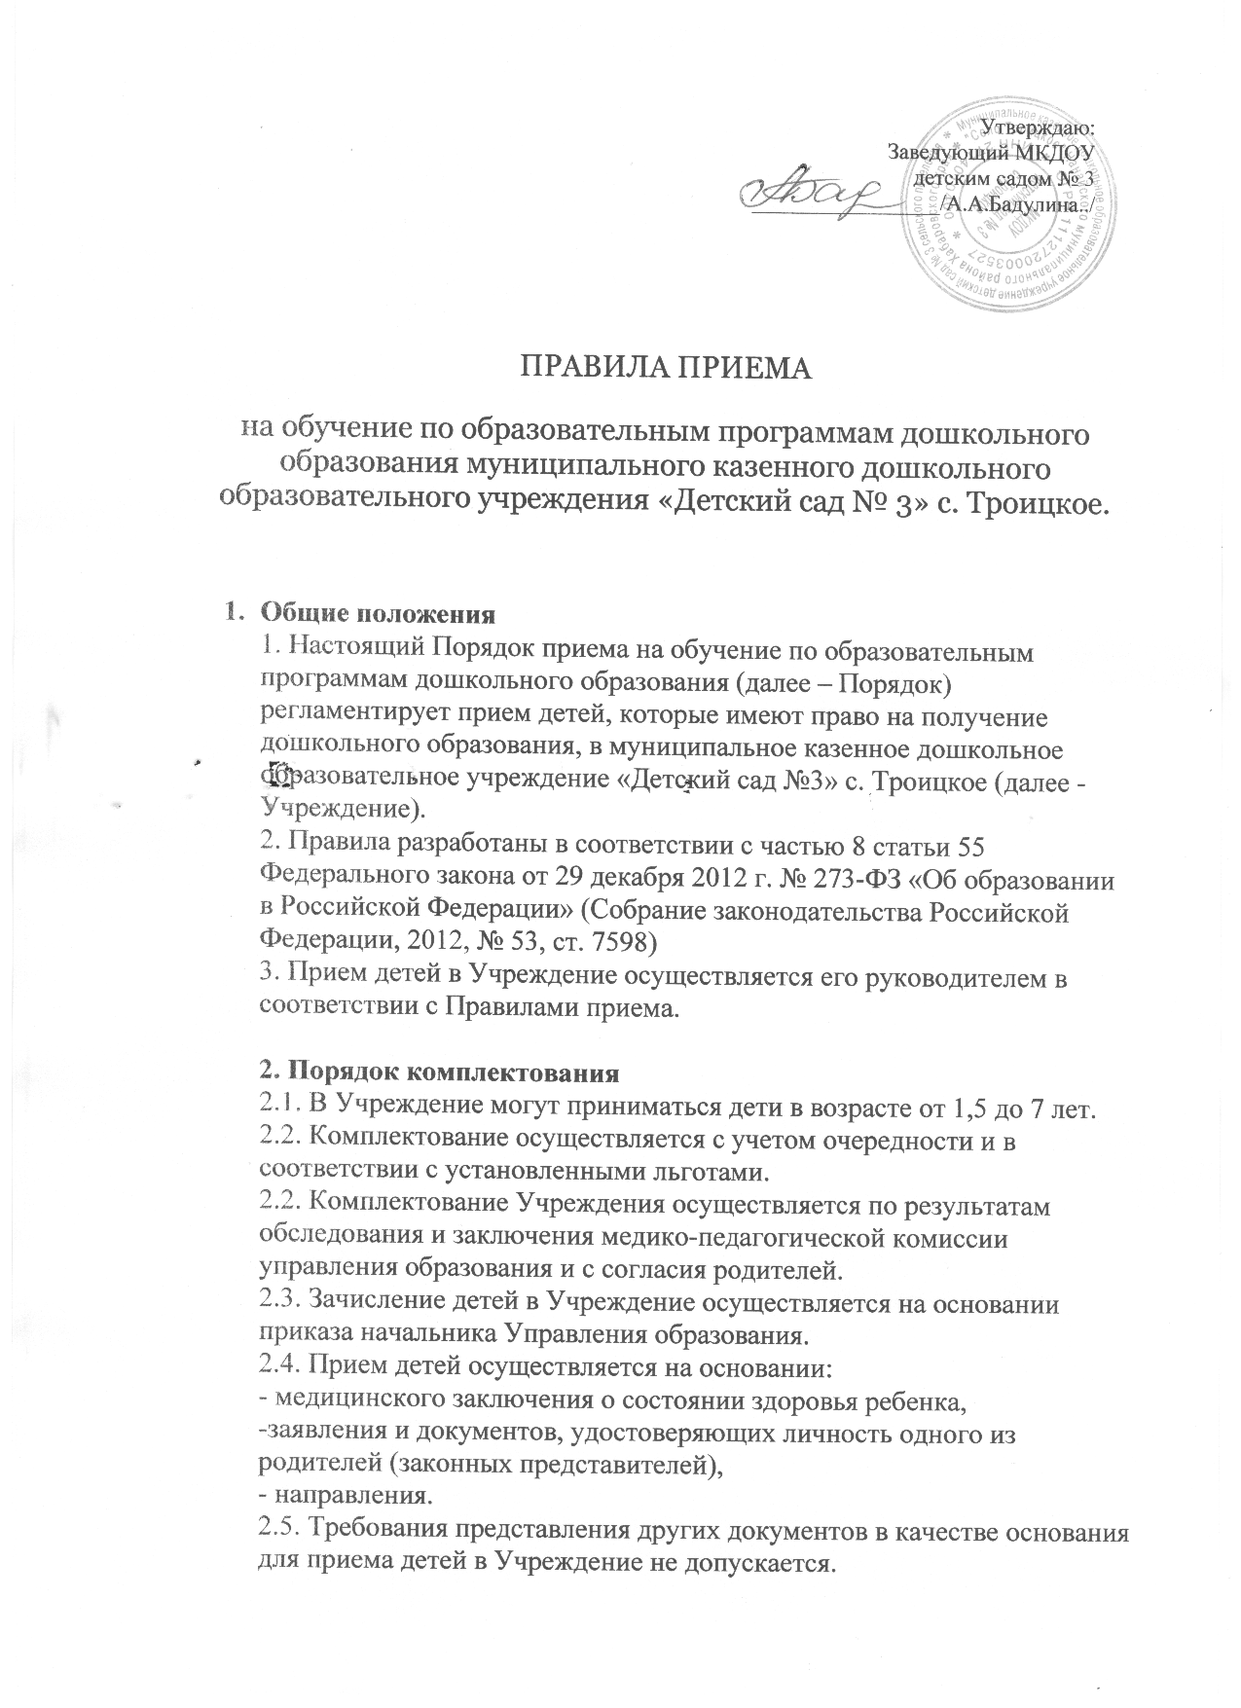

2.6. Дети принимаются в Учреждение в течение всего календарного года по мере освобождения в них мест или создания новых мест.
2.7. Детям может быть отказано в приеме только по причине отсутствия свободных мест в Учреждении и по медицинским показаниям.
2.8. Наполняемость групп зависит от возраста детей, их состояния здоровья с учетом установленных правил СанПиН 2.4.1.2660- 10).
3.Регламентация взаимоотношений родителей (законных представителей) воспитанников и Учреждения
3.1.Приём детей в Учреждение осуществляется по личному заявлению родителей (законных представителей) детей при предъявлении заведующему или уполномоченным им должностным лицом документа, удостоверяющего личность одного из родителей (законных представителей) детей, и медицинского заключения об отсутствии противопоказаний для посещения детьми дошкольной организации.
3.2.В заявлении о приеме родителями (законными представителями) ребенка указываются следующие сведения о ребенке:
1) фамилия, имя, отчество (последнее – при наличии);
2) дата и место рождения;
3) реквизиты свидетельства о рождении;
4) фамилия, имя, отчество (последнее – при наличии) родителей (законных представителей);
5) адрес проживания ребенка, его родителей (законных представителей).
Факт ознакомления родителей (законных представителей) ребенка, в том числе через информационные системы общего пользования, с лицензией на право ведения образовательной деятельности, уставом фиксируется в заявлении о приеме в Учреждение и заверяется личной подписью родителей (законных представителей) ребенка.
Форма заявления размещается на информационном стенде и (или) сайте.
3.3. При приеме ребенка в Учреждение с родителями (законными представителями) ребенка заключается договор, подписание которого является обязательным для обеих сторон .
3.4. Договор включает в себя взаимные права, обязанности, ответственность сторон, длительность пребывания ребенка в Учреждении. Договор заключается в двух экземплярах, один из которых выдается родителям (законным представителям) ребенка.
3.5. Родители (законные представители) представляют документы, необходимые для приема ребенка в Учреждение, в сроки, установленные учредителем. В случае невозможности представления документов в срок родители (законные представители) детей информируют об этом руководителя Учреждения (на личном приеме, по телефону, по электронной почте), совместно с ним определяют дополнительный срок представления документов.
3.6. Родители (законные представители) ребенка могут направить необходимые для приема ребенка в дошкольную организацию документы (их копии) почтовым сообщением. Подлинник паспорта или иного документа, удостоверяющего личность родителей (законных представителей), предъявляется заведующему или уполномоченным им должностным лицом в сроки, согласованные им с родителями (законными представителями) до начала посещения ребенком дошкольной организации.
3.7. Дети с ограниченными возможностями здоровья, дети-инвалиды принимаются в группы Учреждения только с согласия родителей (законных представителей) на основании заключения медико-педагогической комиссии.
3.8.Заявление о приеме и прилагаемые к нему документы, представленные родителями (законными представителями) детей, регистрируются заведующим Учреждения или уполномоченным им должностным лицом, ответственным за прием документов, в Журнале приема заявлений о приеме в дошкольную организацию МКДОУ «Д/С № 3».
3.9.Родителям (законным представителям) детей, представившим документы, выдается расписка о приеме документов, содержащая информацию о перечне представленных документов, контактные телефоны Учреждения и его учредителя. Расписка заверяется подписью должностного лица, ответственного за прием документов, и печатью дошкольной организации.
3.10.Родители (законные представители), представившие в Учреждение заведомо ложные документы или недостоверную информацию, несут ответственность, предусмотренную законодательством Российской Федерации.
3.11.Заведующий Учреждения готовит приказ о зачислении детей в течение трех рабочих дней после предоставления родителями (законными представителями) необходимых документов. Приказ размещается на информационном стенде и в сети Интернет на официальном сайте организации (при наличии).
3.12. Дети, родители (законные представители) которых не представили необходимые для приема документы в соответствии с пунктами 27 и 28 настоящего Порядка, остаются в списке детей, нуждающихся в предоставлении места. Место в Учреждение такому ребенку предоставляется при освобождении мест в соответствующей возрастной группе в течение года.
4. Документация для ознакомления родителей
4.1. С целью ознакомления родителей (законных представителей) детей с правилами приема в Учреждение, Уставом, лицензией на право ведения образовательной деятельности и другими документами, регламентирующими организацию образовательного процесса, Учреждение размещает копии указанных документов на информационном стенде и в сети Интернет на своем официальном сайте.
4.2. На информационном стенде Учреждение также размещает информацию о документах, которые необходимо представить руководителю Учреждения для приема ребенка и о сроках приема указанных документов.
5. Формирование личного дела ребенка.
5.1.На каждого ребенка, зачисленного в Учреждение, заводится личное дело, в котором хранятся, заявления родителей (законных представителей) и иные документы.
5.2.Для формирования сведений о детях и их родителях (законных представителях) детей,
контроля над контингентом детей ведется «Книга движения детей».
6. Сохранение места за ребенком и отчисление.
6.1.За ребенком сохраняется место в учреждении без оплаты за непосещения в случае болезни, санаторно-курортного лечения, карантина, отпуска или болезни родителя, а также на летний период сроком на 75 дней.
6. 2.Отчисление ребенка и учреждения производится:
1) по личному заявлению родителей;
2) по медицинским показаниям;
3) в случае не выполнения договорных условий.
6.3.Отчисление ребёнка из Учреждения, в том числе находящегося на режиме кратковременного пребывания, оформляется приказом заведующего ДОУ и в течение 3 рабочих дней, со дня издания приказа об отчислении ребёнка из ДОУ регистрируется в «Журнале движения детей».

